VISION presenteert in Nederland de nieuwe lokalisator Keruve 2013, een effectief systeem om personen met Alzheimer te beschermen tegen dwalen

VISON Lokaliseringssystemen, de innovator en wereldmarktleider in lokalisators gespecialiseerd in het terugvinden van personen met Alzheimer, presenteert in Nederland op de Wereld Alzheimer Dag, de lokalisator Keruve 2013, het meest effectieve veiligheidssysteem van dit moment tegen het risico op dwalen.

Er wordt geschat dat meer dan 256.000 mensen in Nederland lijden aan de ziekte van Alzheimer en andere vormen van dementie. Alle mensen met Alzheimer krijgen te maken met de weg kwijt raken, en als ze verdwalen en niet binnen 24 uur worden gevonden neemt hun kans om te overleven af met vijftig procent. De familie ziet vaak als enige oplossing om de persoon met Alzheimer thuis op te sluiten en niet meer alleen te laten wandelen.

Recente studies laten zien dat de progressie van de ziekte van Alzheimer kan worden vertraagd als de persoon fysiek actief blijft, in contact blijft met anderen en stress vermijdt. Dankzij het gebruik van Keruve, kunnen personen met Alzheimer hun dagelijkse bewegen houden, hun sociale contacten blijven onderhouden en hun stress verminderen.

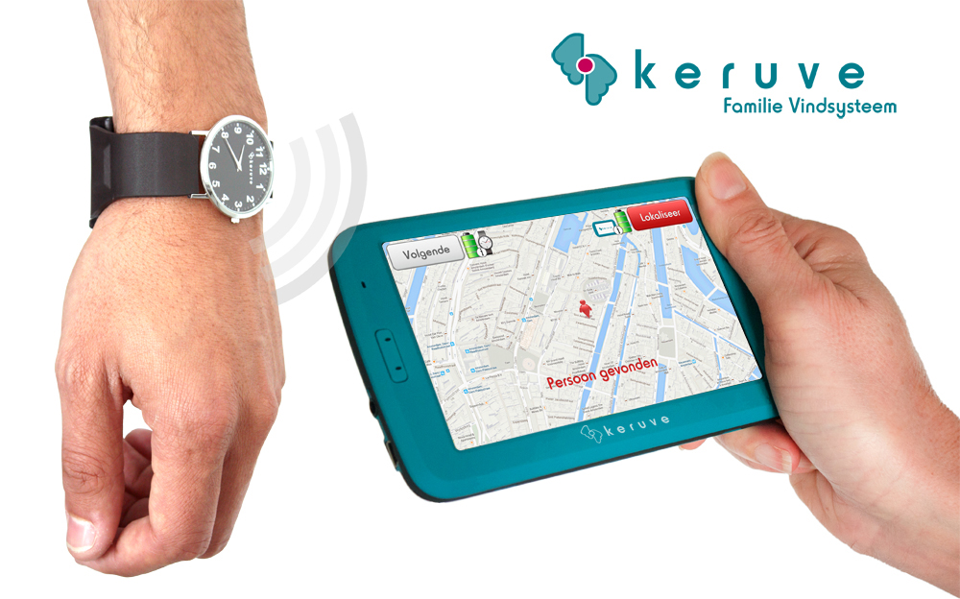

De lokalisator Keruve 2013 bestaat uit het onopvallende GPS horloge met veiligheidssluiting die de persoon met Alzheimer draagt en een draagbare, eenvoudige ontvanger voor de familie. De verzorger hoeft alleen op de knop ´zoek´ te drukken op de ontvanger en in het scherm verschijnt een kaart met de exacte locatie van de persoon die het horloge draagt. Lokaliseren gebeurt zonder afstandslimiet, met behulp van vier positioneringssystemen (SBAS-GPS, V-indoor, V-Cellid, T-GSM). Tevens stuurt Keruve een alarm naar de familie als de vooraf ingestelde veiligheidheidszone wordt verlaten of als de batterij leeg dreigt te raken.
Vilans, Kenniscentrum voor de Langdurende Zorg, heeft de Keruve getest. Vilans beschouwt de Keruve als een belangrijk product voor iedereen die zorgt voor mensen met dementie met mogelijk dwaalgedrag. Zowel werkzaam bij zorgorganisaties als mantelzorgers van mensen met dementie. Het is ook toepasbaar in de gehandicaptenzorg. Het product heeft kenmerken die het anders maakt dan de producten GPS voor mensen met dementie, die tot nu toe gebruikt worden in Nederland, als Vilans. Juist deze kenmerken maken het naar de mening van Vilans beter bruikbaar in de praktijk.
Keruve 2013 heeft de volgende verbeteringen ten opzichte van zijn voorganger:

Verbeterd ontwerp:
Naast de acht beschikbare ontwerpen horloges (http://www.keruve.nl/images-locator), bieden we nu ook twee nieuwe speciale modellen aan:
- Nieuw ontwerp in de vorm van een riem
- Horlogeband die niet door te snijden is

Verbeterde betrouwbaarheid en veiligheid:
- Nieuw radioveiligheidssysteem maakt het mogelijk een veiligheidsgebied in te stellen met een straal van 200 en 500 meter. Standaard is de straal 1 kilometer, zonder verhoging van het batterijgebruik van het horloge.
- Nieuwe functie ´slecht weer´, om sneller de locatie te kunnen bepalen in de winter en in noordelijke landen als Nederland.

Verbeterd gebruiksgemak
- Nieuwe draagbare ontvanger met een groter scherm, dat gemakkelijker te lezen is.
- Nieuwe gebruikersinterface met contextuele hulp om het meer intuïtief te gebruiken.
- Nieuwe functie ´grote letters´, ontworpen voor slechtziende zorgverleners.
- Nieuwe web applicatie die het mogelijk maakt om met andere familieleden de persoon met dementie te lokaliseren met een iPhone, Android, Windows Phone of een mobiele telefoon (weergave in tekst-modus).

Abilio Caetano Pereira, directeur van VISION Lokaliseringssystemen: “Keruve 2013 is de vierde generatie van het product en is het resultaat van zeven jaar onderzoek en innovatie, waarin de suggesties van onze meer dan 2500 klanten over de hele wereld zijn verwerkt. Deze nieuwe release is een demonstratie van onze gezamenlijke inzet voor mensen met de ziekte van Alzheimer. Andere ´ik ook bedrijven´ onderschatten de investeringen en expertise die nodig is om een adequate oplossing te bieden en verdwijnen net zo snel als ze verschijnen”.

Keruve 2013 is te koop in Nederland vanaf 23 september. Hij kan worden besteld op http://www.keruve.nl of per telefoon op 020 894 37 38.

Over VISION Lokaliseringssystemen

VISON Lokaliseringssystemen, de innovator en wereldmarktleider in lokalisators gespecialiseerd in het terugvinden van personen met Alzheimer. Het bedrijf ontwerpt, ontwikkelt en verkoopt lokalisators voor personen met een hoog risico op verdwalen met als doel de kwaliteit van leven van deze personen en hun families verbeteren. VISION Lokaliseringssystemen heeft meer dan 2.500 klanten over de hele wereld en wordt gebruikt in families, residenties, alzheimerverenigingen en gezondheidsorganisaties om hun diensten te verbeteren.

Voor meer informatie, ga naar http://www.keruve.nl

Als u meer informatie wilt of afbeeldingen in hoge resolutie, neem dan contact met ons op:
Inge van den Broek
netherlands@visionlocalization.com
020 894 37 38

